Муниципальное бюджетное общеобразовательное учреждение «Кардымовская средняя школа
имени Героя Советского Союза С.Н.Решетова»
Кардымовского района Смоленской области
Отчёт о работе детских общественных объединений.

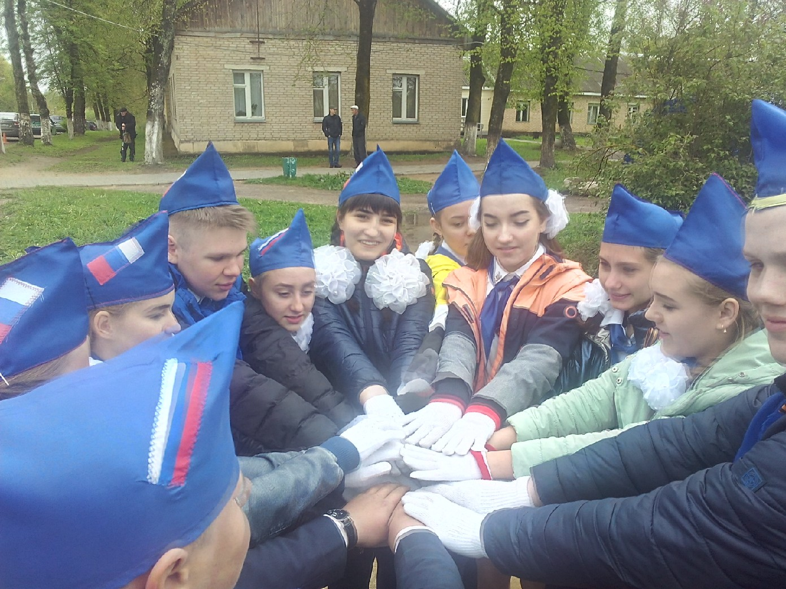

2019пгт.Кардымово

В 2018-2019 учебном году наша школа стала базовой площадкой РДШ. Вся работа детских общественных объединений строится в рамках Российского Движения школьников.
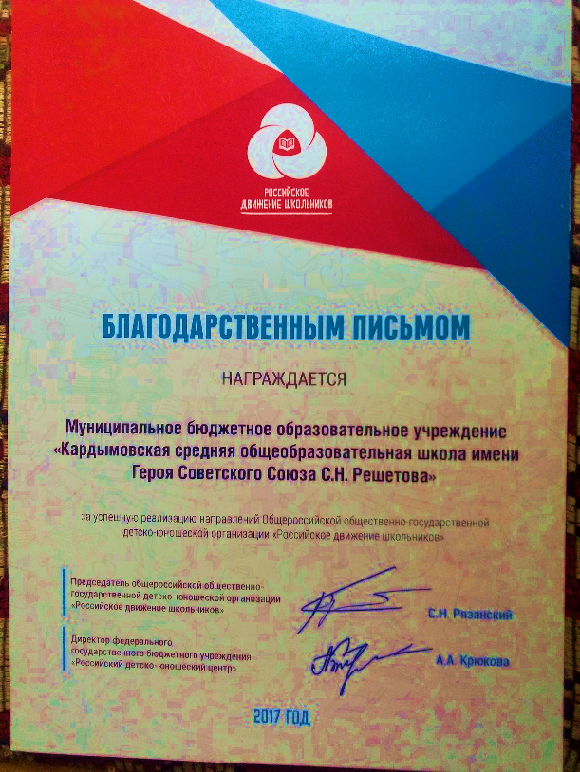
В школе существуют детские общественные объединения.
Совет РДШ – законодательный и представительный орган школьного самоуправления, который стал приемником Школьной ученической Думы. Цель ученического самоуправления – развивать организаторские способности учащихся, учить управлять, подчиняться, учить умению отстаивать свои права, права коллектива, учить умению делать выбор, формировать политическую культуру.В совет РДШ входят 26 человек (по 2 представителя от каждого класса), 2018-2019 учебном году возглавляла совет РДШ ученица 10 класса Лавренова Арина.
В школе действует волонтёрский отряд “Данко”, члены которого активно принимали участие в различных акциях, проходящих в школе, поселке, районе: благотворительная акция «Дорогою Добра» (организовали сбор игрушек и книг для реабилитационного центра Вишенки), «Белый цветок», «Доброхоты»
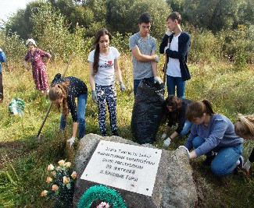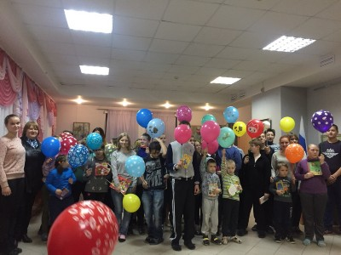
Члены волонтерского отряда «Данко» в апреле-мае приняли участие во Всероссийском добром уроке организованном «Ассоциацией волонтерских центров».
Детская общественная организация «Гагаринцы» МБОУ «Кардымовская средняя школа имени Героя Советского Союза С.Н.Решетова» включает в себя учащихся 2-11 класса
Детская организация «Юные гагаринцы» является добровольным, независимым объединением, созданным на основе совместной деятельности для защиты общих интересов и достижения уставных целей.
Организация осуществляет свою деятельность на принципах гуманизма, демократии, открытости, приоритета общечеловеческих ценностей и интересов детей и подростков, неприятия социальной, классовой, национальной, идейной, религиозной вражды и ненависти.
Цели организации:
- главной целью организации «Гагаринцы» является воспитание граждан-патриотов своего Отечества, любящих Родину, свой край, создание условий для их интеллектуального, духовного, культурного и физического развития;
- - защита прав и законных интересов детей и подростков
- - создание условий для возможности выбора сферы деятельности и общения, удовлетворения интересов, потребностей, творческих способностей детей и подростков на основе общения и КТД.
Задачи:
- развитие творческой личности, активности, подготовка лидеров ученического самоуправления;
- развитие творческих, коммуникативных, организаторских способностей;
- привлечение активистов школы к организации деятельности детской организации;
- сохранение и продолжение традиций детской общественной организации школы.
- Гагаринцы принимали активное участие в различных творческих конкурсах: школьных, районных, областных.
Иванова Алина
- 1 место в научно-практической конференции «Юность.Творчество.Поиск»
–Кузьмина Елизавета
- Призер регионального издательского проекта «Дорогами «Катюши» 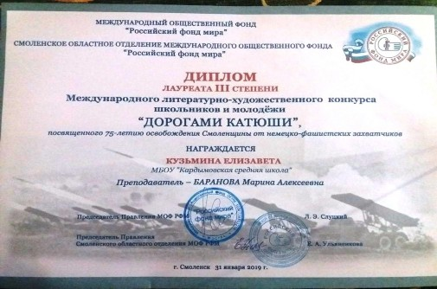
Перегонцева Анна –
- победитель 4 Всероссийского открытого фестиваля художественного творчества “Дорогами Бориса Васильева” в номинации “Чтение прозы”
- Шукюрова Дарья
- Победитель 4 Всероссийского открытого конкурса художественного творчества “Дорогами Бориса Васильева” в номинации “Конкурс чтецов прозы Бориса Васильева»
- Блинкова Елена,
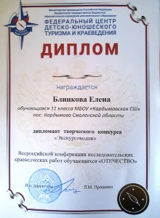
- стипендия имени князя смоленского Романа Ростиславовича
- финалист Всероссийского конкурса краеведческих работ учащихся “Отечество” (диплом в номинации “Военная история” и “Конкурс экскурсоводов”)
- региональный конкурс исследовательских работ “Край мой Смоленский”) 2 место
- победитель 1 место в региональном конкурсе «Я горжусь Смоленщиной»

Лавренова Арина –
- финалист регионального конкурса иследовательских работ “Край мой Смоленский”)
- победитель областного конкурса “Елка эколят”
- 3 место областного конкурса “Красная книга руками детей”
Марков Иван
- победитель областного конкурса «Вторая жизнь отходов»
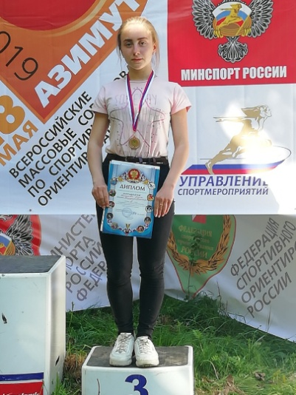
Полякова Алеся
3 место соревнования «Российский азимут»

Отряд «Юнармия».
Учащиеся нашей школы входят в районный отряд «Юнармия».
Юнармейцы являются активными участниками всех мероприятий патриотической направленности, проходящих в районе и поселке: акция «Георгиевская ленточка», «Бессмертный полк», свеча Памяти. Группа учащихся приняла участие в профильной смене военно-патриотических объединений, в областных соревнованиях, проводимых ДОСОАФ
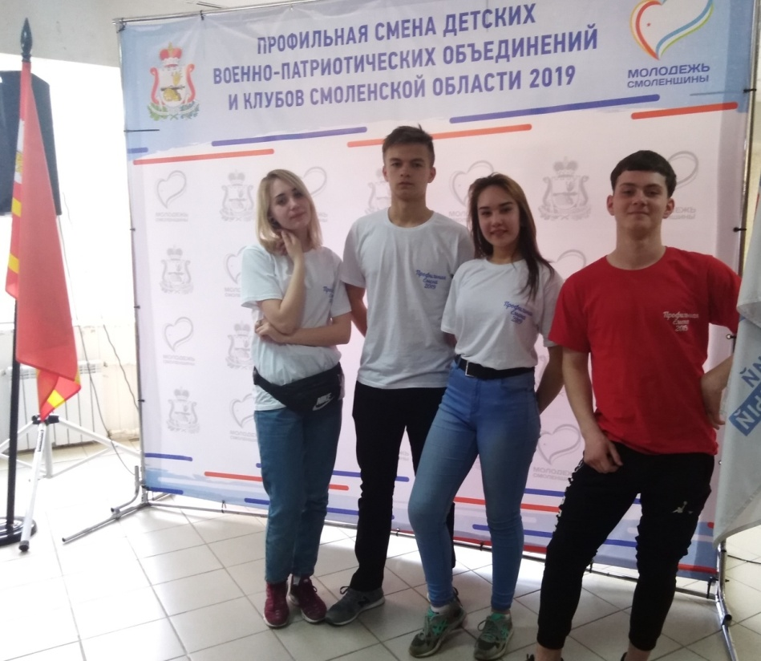
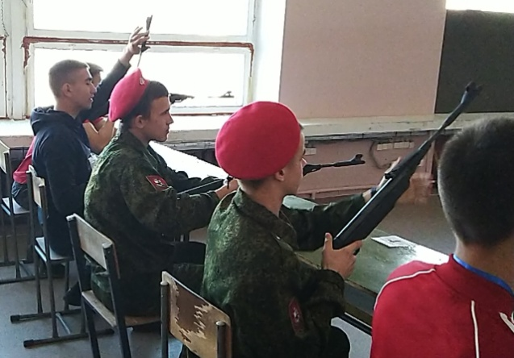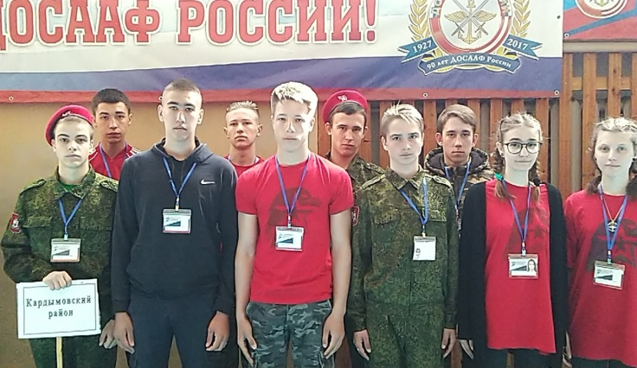

«Будь готов служить Родине, добру и справедливости»

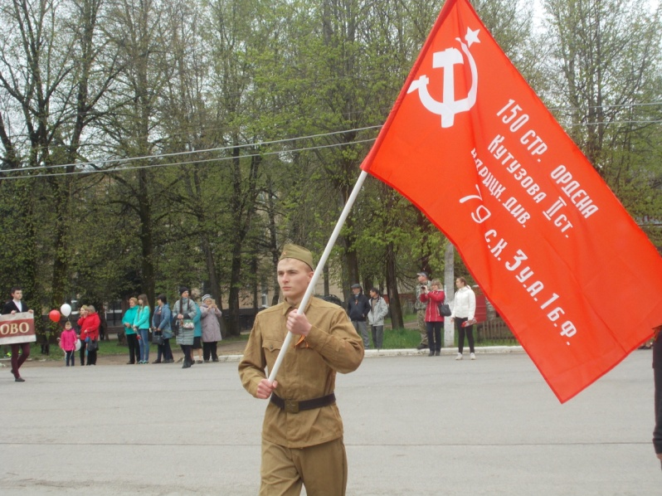
1.Мы и Родина. Работая по этому направлению, члены РДШ изучают историю Смоленска и Смоленской области, своего района и посёлка, знакомятся с историческими и культурными памятниками, участвуют в походах и экскурсиях по родному краю, посещают музеи и выставки, знакомятся с биографией и творчеством своих прославленных земляков, а также фольклором, литературой, музыкальным и художественным наследием Смоленщины.
В 2018-2019 учебном году по этому направлению проведена следующая работа:Экскурсия по памятным местам Смоленска «Крепостная стена – гордость Смоленска»
Прошли экскурсии по родному краю: Талашкино, Соловьёва переправа, поле Памяти; экскурсия в музей имени Нахимова, музей МВД
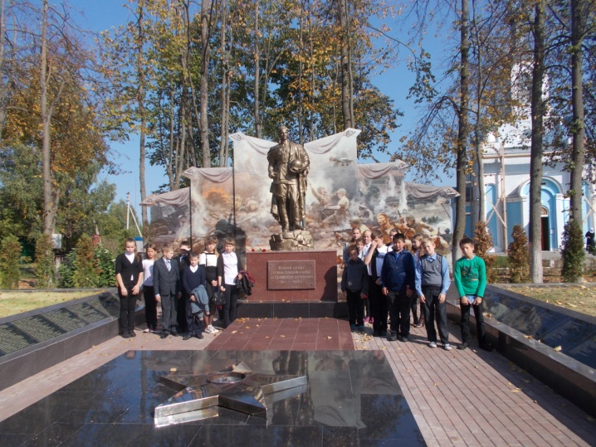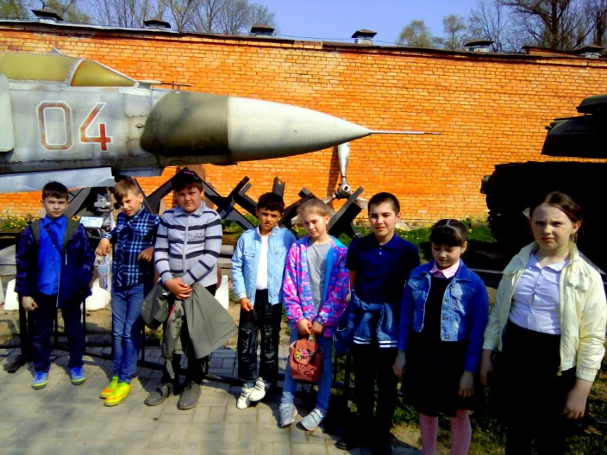
Экскурсия в Соловьево Экскурсия в г.Смоленск
Общий сбор: «Все это ты, Смоленск» - сентябрь.
Встреча с воинами – афганцами. Сентябрь 2018г
Вахта у вечного огня в день проведения митингов в сентябре и мае, участие в акции «Бессмертный полк», «Это наша Победа», «Георгиевская ленточка». Прошел «Урок Победы», а так же приняли эстафету от г.Дорогобужа и приняли участие во Всероссийском флешмобе «Катюша».
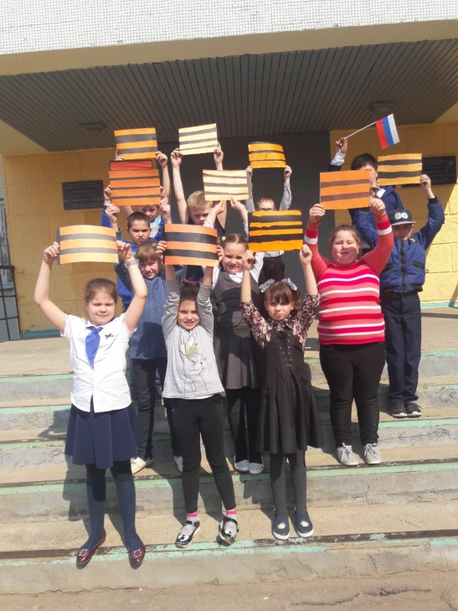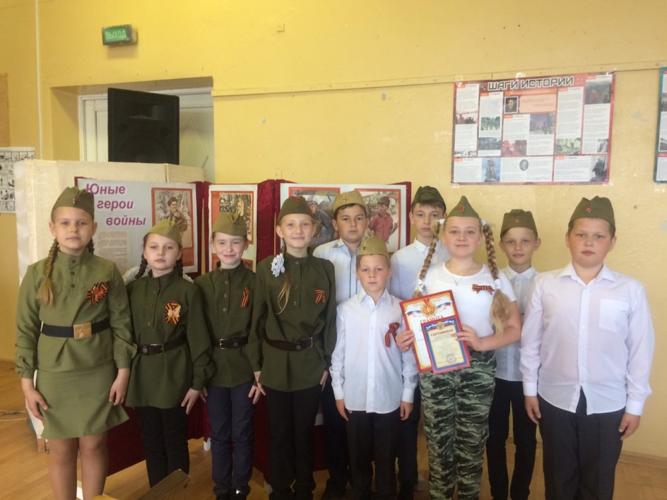
В апреле месяце прошел сбор эскадры «Знаете каким он парнем был».
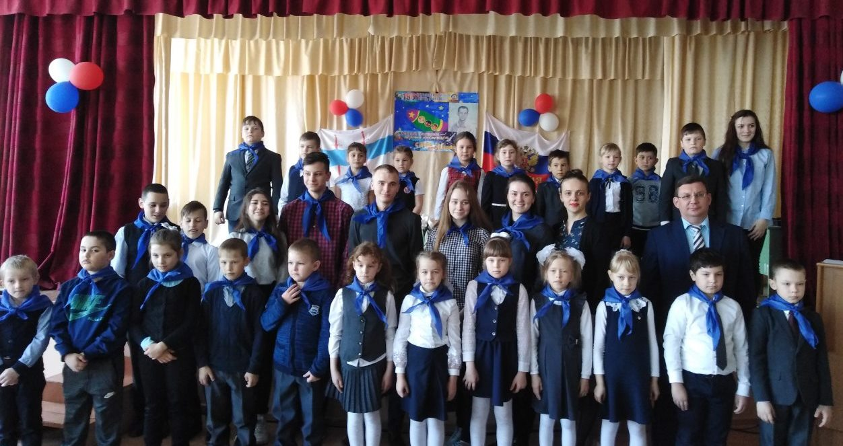
В мае месяце прошел сбор экскадры «Правнуки Победы»
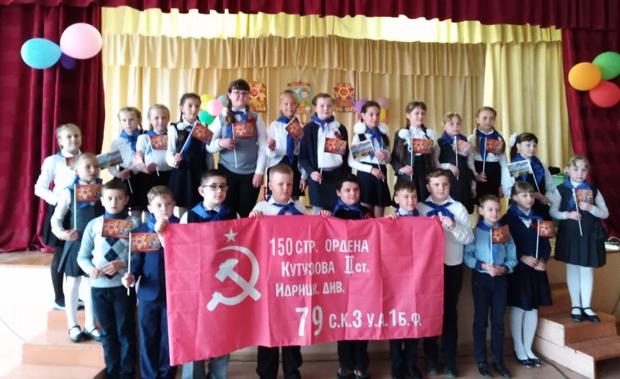
2. Мы и Общество
Это направление позволяет формировать у школьников одну из ключевых компетенций – коммуникативную, посредством вовлечения в КТД, благотворительные акции, концерты, шефскую работу.
В этом году в нашей школе вновь прошла акция «Дорогою Добра». Ребята подготовили поздравительные открытки, цветы и подарки для реабилитационного центра «Вишенки» и домов престарелых.
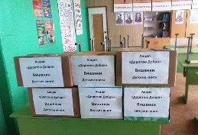
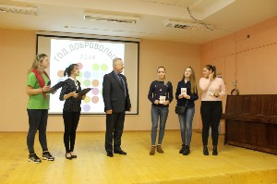
Прошел фестиваль современной патриотической песни «Мы граждане России» и спортивные соревнования, посвященные дню Конституции . Волонтерский отряд «Данко» пополняется новыми членами
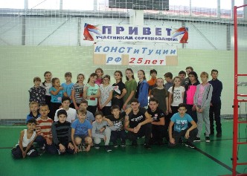

Гагаринцы приняли активное участие в акции «Шагающий автобус» и конкурсе «Безопасное колесо»
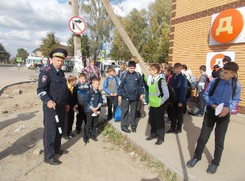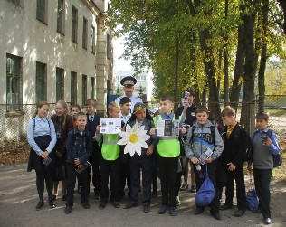
3. «Мы и природа». Эта тропинка предполагает изучение природы Смоленщины, её Красной книги, экологическое воспитание и образование школьников. Акция «Чистый двор», уборка парка, посадка деревьев. В этом году гагаринцы вновь стали активными участниками областной акции «Покормите птиц», «Живи, снегирь, живи», «Елка эколят», «Вторая жизнь отходов».
В арпреле 2019 прошел сбор гагаринцев «День Земли», в ходе которого прошла защита проектов «Люблю Планету»
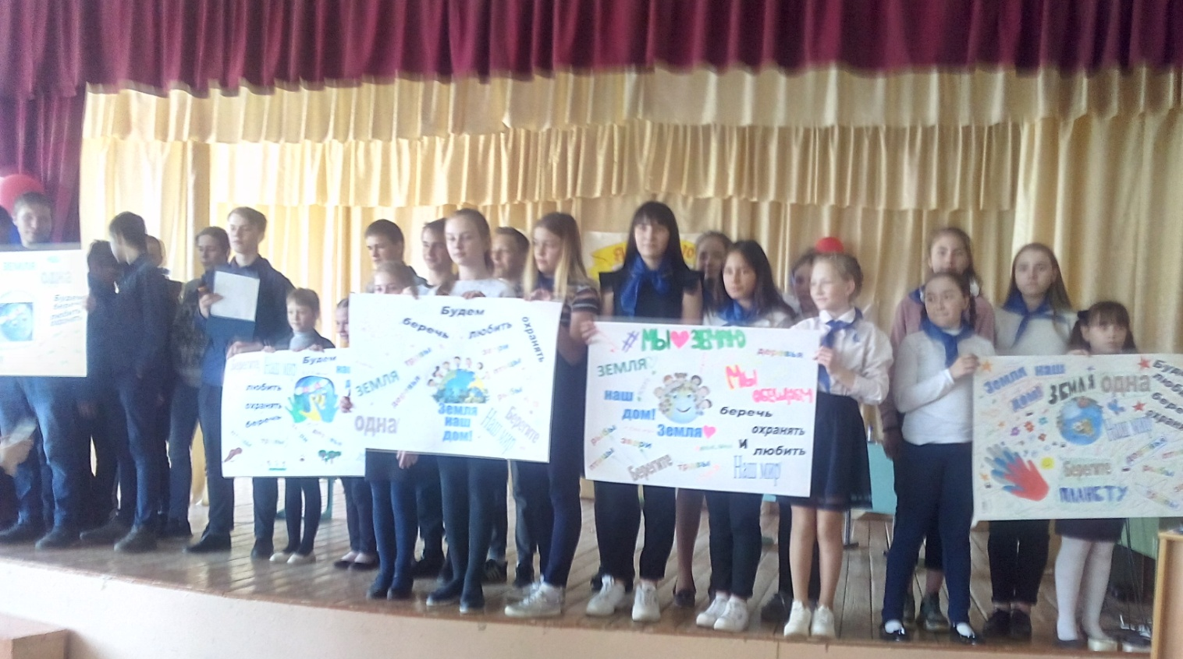 Анализируя результаты работы детской организации, можно сделать вывод, что в целом детская организация выполняет поставленную перед ней цель. Всё больше ребят проявляют заинтересованность, инициативу при подготовке к мероприятиям, проводимым в школе и детской организации. Те ребята, которые берутся за реализацию какого-либо дела, относятся к этому с максимальной долей ответственности, прилагая все усилия для достижения положительного результата, радуясь успехам и искренне переживая неудачи.
Основные задачи, поставленные на данный учебный год, реализованы, работу детской организации в целом можно считать удовлетворительной.

